门店小程序需求规格说明书

|  |  |
| --- | --- |
| **版本** | 1.0 |
| **作者** | 吴荻 |
| **发布日期** | 2018-4-8 |

**目录**

1. 概述 3

1.1. 产品背景及目标 3

2. 产品功能 4

2.1. 业务流程 4

2.2. 功能摘要 5

2.3. 用户&权限 5

2.4. 功能总览 6

3. 功能设计 6

3.1. 数据看板 6

3.1.1. 数据看板Dashboard 6

3.1.2. 数据看板设置 8

3.1.3 客流分析页面 10

3.1.4 顾客分析页面 12

3.1.5 商品分析页面 14

3.1.6 热区分析页面 16

3.2. 门店助手 18

3.2.1. 实时业绩 18

3.2.2. 会员管理 18

3.2.3. 我的店铺 18

4. 其他需求 19

4.1. 性能需求 19

4.2. 安全性需求 19

5. 附录 19

5.1. 名词术语 19

5.2. 参考资料 19

5.3. 修订记录 19

# 概述

## 产品背景及目标

门店在设备采买后，需要对设备进行配网和绑定，需要使用移动客户端进行引导并和IoT平台进行通讯，另外，门店人员对设备进行管控，以及数据统计的功能，也需要移动客户端去承载。经过评估，决定先采用小程序的形式来实现。

经评估，小程序需要实现运营数据看板的功能，门店人员通过小程序可以获得实时运营数据，也可以通过对历史运营数据的分析，监测门店运营情况。

小程序的门店助手意在给店长店员提供一个方便管理运营门店的工具，协助店员更好的服务顾客，实现店主对店员的绩效管理。

# 产品功能

## 业务流程

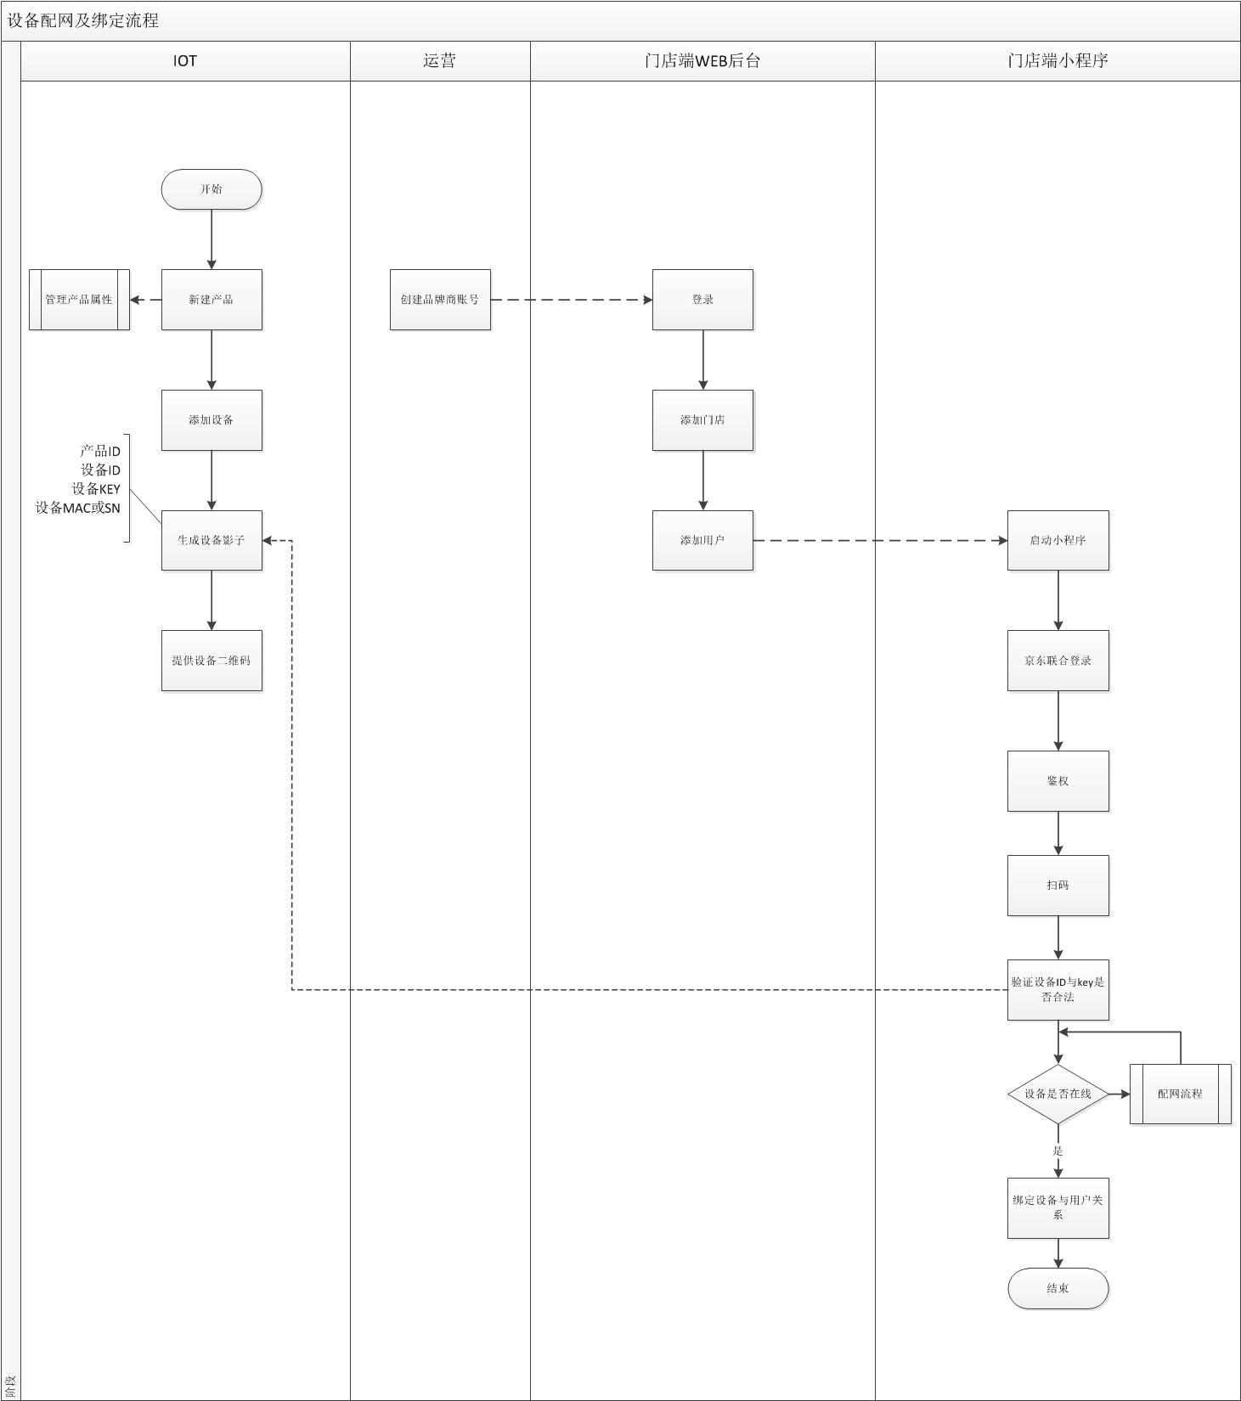

## 功能摘要

|  |  |  |  |
| --- | --- | --- | --- |
| 系统 | 功能模块 | 功能描述 | 优先级 |
| 小程序 | 扫码启小程序子页面 | 微信扫码后，可以直接进入小程序的子流程 | 1 |
| 京东联合登录 | 使用京东联合登录登录小程序 | 1 |
| 权限验证 | 验证当前登录账号的权限 | 1 |
| 设备绑定 | 绑定设备与当前账号关系 | 1 |
| 一键配网 | 调用一键配网流程，对设备进行配网 | 1 |
| 运营后台 | 添加用户 | 添加小程序的用户及权限 | 1 |
| IoT | 设备通讯 | 提供给设备与IoT通讯的接口 | 1 |
| 设备验证 | 提供给小程序或设备验证设备是否合法的接口 | 1 |
| 数据看板 | 实时数据看板 | 显示当日实时数据 | 1 |
| 数据分析 | 基于T+1的数据进行趋势分析 | 1 |
| 门店助手 | 实时业绩 | 分析展现客群、热度、经营业绩等数据 |  |
| 会员管理 | 会员入店提醒、会员信息查询、会员注册等功能 |  |
| 我的店铺 | 实现对店铺和店员的管理 |  |

## 用户&权限

用户范围：总部、门店负责人、店员

权限管理：依据组织架构设置用户角色，按角色授予数据权限和功能权限，用户根据需要绑定相应角色查看系统。

一期可只实现账号是否可登陆业务系统的权限判断。

## 功能总览

# 功能设计

## 数据看板

### 数据看板Dashboard

|  |  |
| --- | --- |
| **用户场景** | 用户通过点击小程序底部Tab进入数据看板Dashboard界面 |
| **功能描述** | 通过数据看板Dashboard，用户可以直观的看到当日实时数据更新 |
| **输入/前置条件** | 当前账号的店铺列表不为空；所选店铺的设备列表不为空；设备采集数据不为空 |
| **交互说明** | 下拉页面，实时刷新数据；点击每个数据项，可进入相应的数据分析界面 |
| **输出/后置条件** | Dashboard中“进店累计客流”，“性别比例”，“核心年龄群”，“累计会员数”，“进店新顾客”，“进店老顾客”，“实时热区榜”指标展示页面不为空；  “自定义添加排序”弹窗可显示 |
| **补充说明** |  |

原型界面：

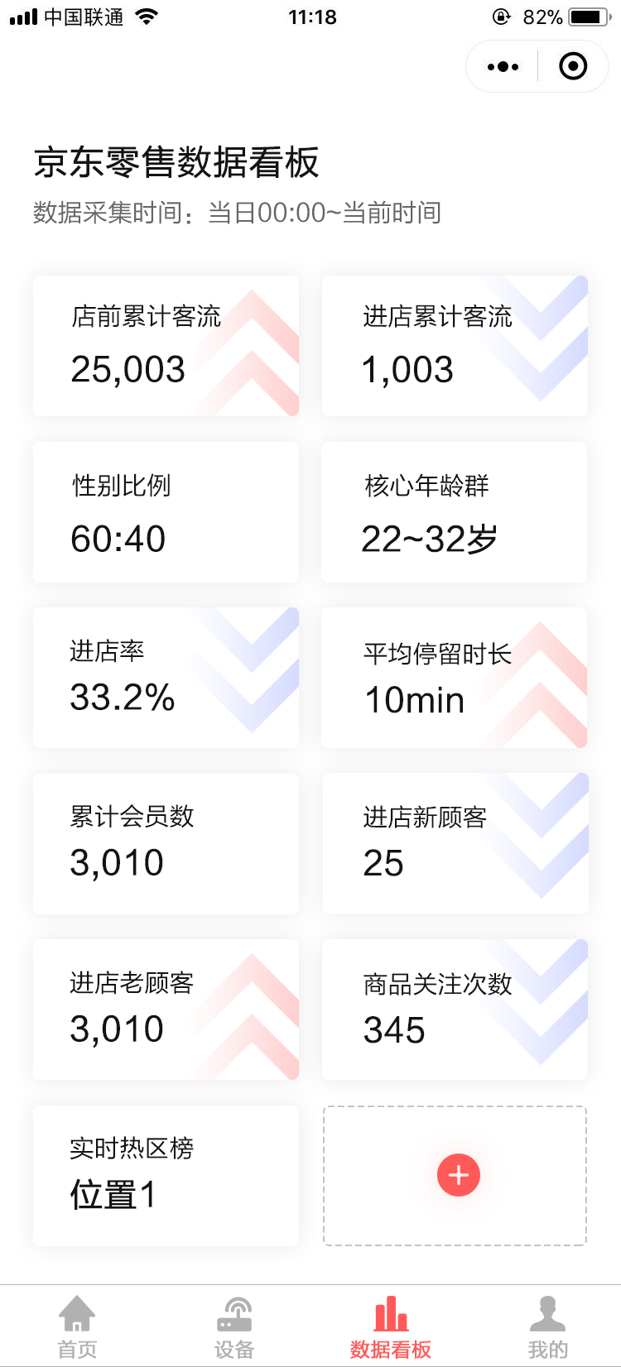

### 数据看板设置

|  |  |
| --- | --- |
| **用户场景** | 用户在Dashboard界面，通过点击“+”号，可进入数据看板设置 |
| **功能描述** | 通过数据看板设置页面，可自定义显示在Dashboard界面的数据指标，可通过长按指标，自定义指标在数据看板的排序 |
| **输入/前置条件** | 当前账号的店铺列表不为空；所选店铺的设备列表不为空；设备采集数据不为空 |
| **交互说明** | 1. 可自定义显示在Dashboard界面的数据指标，可通过长按指标，自定义指标在数据看板的排序 2. 店前流量（一期暂无此数据）、进店流量、性别比例、核心年龄群是默认显示的指标，不能关闭 |
| **输出/后置条件** | 店前流量（一期暂无此数据）、进店流量、性别比例、核心年龄群是默认显示的指标，不能关闭；  可自定义增减的指标项数据不为空；  若某指标项数据为空，则不在数据看板设置中显示 |
| **补充说明** |  |

原型界面：

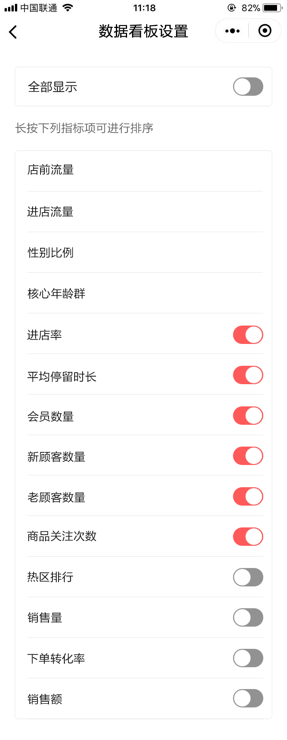

### 客流分析页面

|  |  |
| --- | --- |
| **用户场景** | 用户可以通过点击数据Dashboard的指标项“店前累计客流”“进店累计客流”“进店率”“平均停留时长”4个tab进入客流分析页面。在客流分析页面查看店前客流、进店客流、进店率、平均停留时长的变化趋势 |
| **功能描述** | 用户可以在客流分析页面查看店前客流、进店客流、进店率、平均停留时长的变化趋势。通过页面顶部的tab，可切换时间，查看“上一个月”、“下一个月”的数据变化趋势，时间粒度为“天” |
| **输入/前置条件** | 当前账号的店铺列表不为空；所选店铺的设备列表不为空；设备采集数据不为空 |
| **交互说明** | 通过页面顶部的tab，可切换时间，查看“上一个月”、“下一个月”的数据变化趋势，时间粒度为“天”；  点击页面中部的“客流统计”、“进店率”、“平均停留时长”tab，可以分别切换到相应的图表，若无数据，则图表为空； |
| **输出/后置条件** | 页面顶部的“总店前客流”“总进店客流”“进店率”“平均停留时间”数据的统计范围是每月1日到当前时间的总数/平均数。若切换到上一个月，则显示全月的总数/平均数；  以折线图的形式展现客流数据、进店率、平均停留时长等数据，时间维度以月计，时间粒度以天计；  若某指标项数据为空，则折线图显示数据为0； |
| **补充说明** |  |

原型界面：

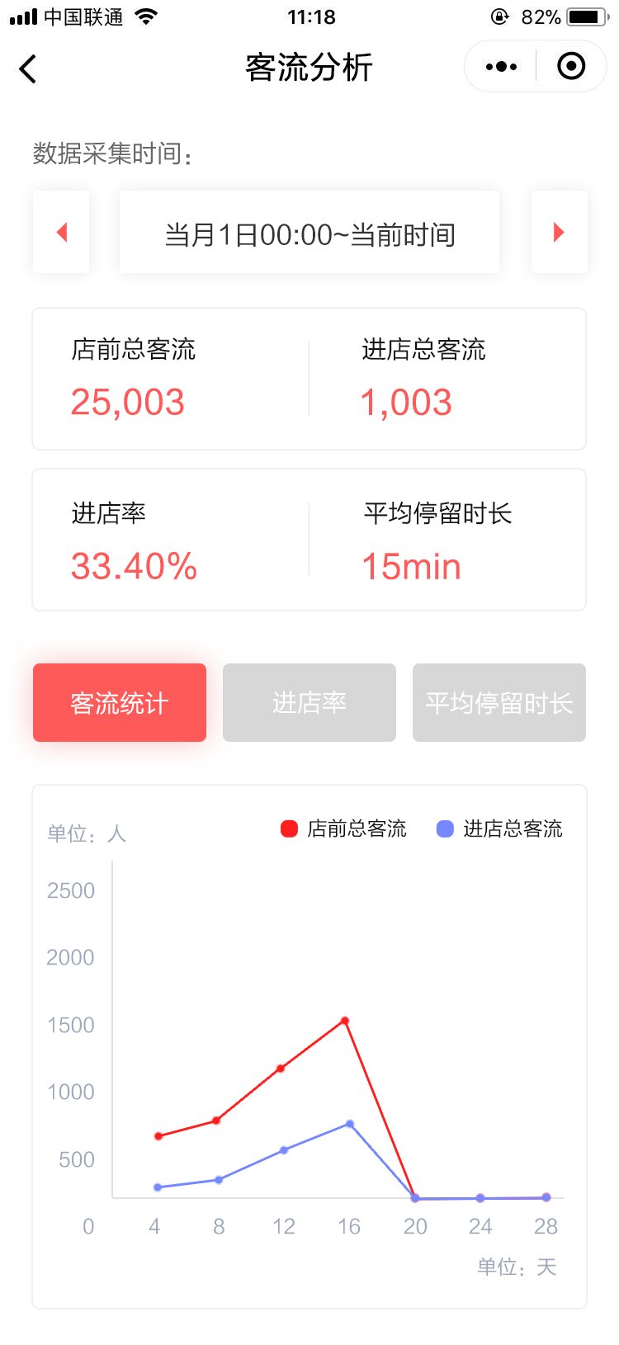

### 顾客分析页面

|  |  |
| --- | --- |
| **用户场景** | 用户可以通过点击数据Dashboard的指标项“性别比例”“核心年龄群”“累计会员数”“进店新顾客”“进店老顾客”5个tab进入顾客分析页面。在顾客分析页面查看性别比例、年龄分布、会员数、新老顾客数量的变化趋势 |
| **功能描述** | 用户可以在顾客分析页面查看性别比例、年龄分布、会员数、新老顾客数量的变化趋势。通过页面顶部的tab，可切换时间，查看“上一个月”、“下一个月”的数据变化趋势，时间粒度为“天” |
| **输入/前置条件** | 当前账号的店铺列表不为空；所选店铺的设备列表不为空；设备采集数据不为空 |
| **交互说明** | 通过页面顶部的tab，可切换时间，查看“上一个月”、“下一个月”的数据变化趋势，时间粒度为“天”；  点击页面中下部的“会员数量”、“新老顾客”tab，可以分别切换到相应的图表，若无数据，则图表为空； |
| **输出/后置条件** | 页面顶部的“进店客流-男/女”“会员到访”“新客到访”“回头客到访”数据的统计范围是每月1日到当前时间的总数。若切换到上一个月，则显示全月的总数；  以折线图的形式展现会员数量、新老顾客数量等数据，时间维度以月计，时间粒度以天计；  以累计柱形图形式展现年龄分布数量结果，统计范围为每月1日到当前时间的总数；  若某指标项数据为空，则折线图显示数据为0； |
| **补充说明** |  |

原型界面：

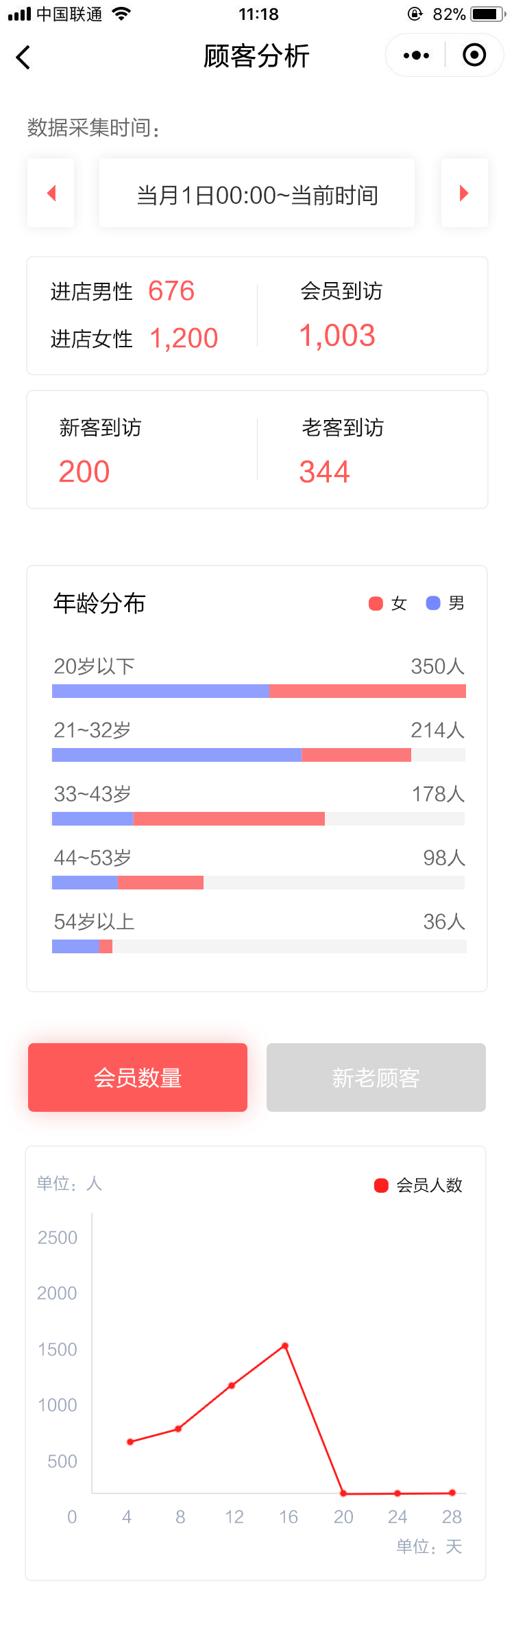

### 商品分析页面

|  |  |
| --- | --- |
| **用户场景** | 用户可以通过点击数据Dashboard的指标项“商品关注次数”“ tab进入商品分析页面。在商品分析页面查看商品总关注数、商品总销量、订单转化率、销售额的变化趋势 |
| **功能描述** | 用户可以在商品分析页面查看商品总关注数、商品总销量、订单转化率、销售额的变化趋势。通过页面顶部的tab，可切换时间，查看“上一个月”、“下一个月”的数据变化趋势，时间粒度为“天” |
| **输入/前置条件** | 当前账号的店铺列表不为空；所选店铺的设备列表不为空；设备采集数据不为空 |
| **交互说明** | 通过页面顶部的tab，可切换时间，查看“上一个月”、“下一个月”的数据变化趋势，时间粒度为“天”；  点击页面中下部的“商品漏斗”“订单转化率”“销售额”tab，可以分别切换到相应的图表，若无数据，则图表为空； |
| **输出/后置条件** | 页面顶部的“商品总关注数”、“商品总销量”、“订单转化率”、“销售额”数据的统计范围是每月1日到当前时间的总数。若切换到上一个月，则显示全月的总数/平均数；  以折线图的形式展现“商品总关注数”、“商品总销量”、“订单转化率”、“销售额”等数据，时间维度以月计，时间粒度以天计；  若某指标项数据为空，则折线图显示数据为0； |
| **补充说明** |  |

原型界面：

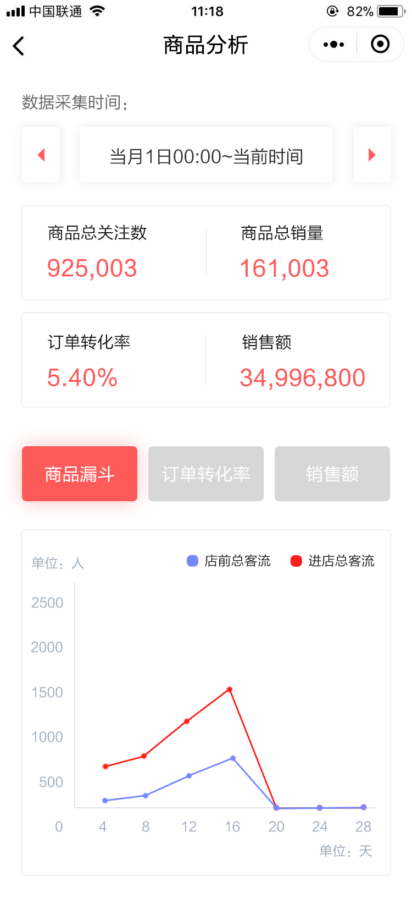

### 热区分析页面

|  |  |
| --- | --- |
| **用户场景** | 用户可以通过点击数据Dashboard的指标项“实时热区榜” tab进入热区分析页面。在热区分析页面查看门店不同区域的客流量及顾客停留总时长的变化趋势 |
| **功能描述** | 用户可以在热区分析页面查看门店不同区域的客流量及顾客停留总时长的变化趋势。通过页面顶部的tab，可切换时间，查看“上一个月”、“下一个月”的数据变化趋势，时间粒度为“天” |
| **输入/前置条件** | 当前账号的店铺列表不为空；所选店铺的设备列表不为空；设备采集数据不为空 |
| **交互说明** | 通过页面顶部的tab，可切换时间，查看“上一个月”、“下一个月”的数据变化趋势，时间粒度为“天”；  点击页面上部的排序tab，可以分别按照“关注人数”和“关注总时长”进行排序； |
| **输出/后置条件** | 页面的“关注人数”“关注总时长”数据的统计范围是每月1日到当前时间的总数。若切换到上一个月，则显示全月的总数；  若某指标项数据为空，则折线图显示数据为0； |
| **补充说明** |  |

原型界面：

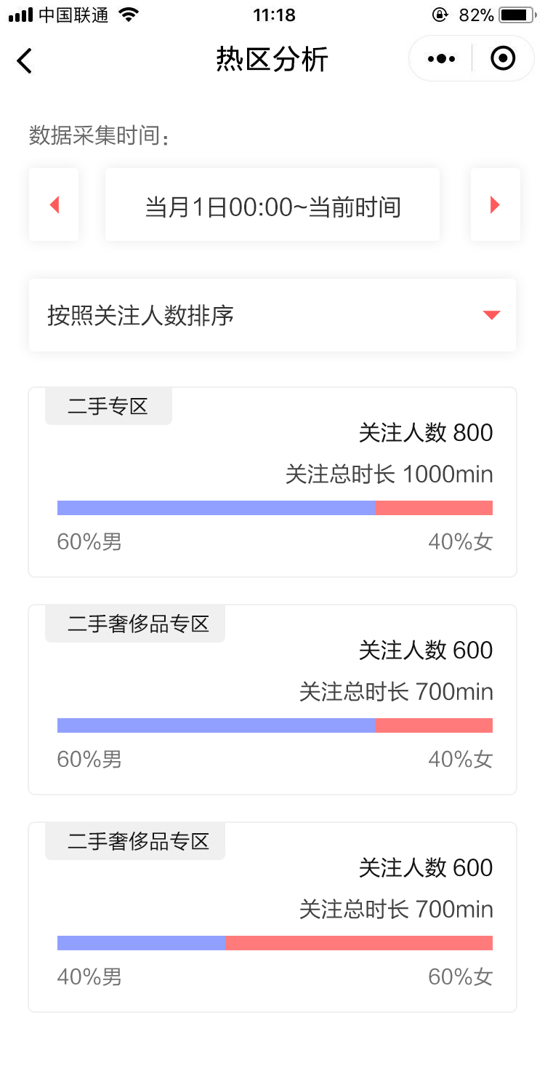

## 门店助手

门店助手作为小程序的插件，可以帮助店员更好的服务顾客，帮助店长更好的管理店员。

### 实时业绩

|  |  |
| --- | --- |
| **用户场景** | 用户可以通过“实时业绩”了解到所在门店的经营情况 |
| **功能描述** | “客群”:按照日、周、月维度查看男女比例、会员到访数、新客到访数、回头客到访数的趋势。日=昨日，周=最近7天，月=最近30天  “关注度”：按照日、周、月维度查看不同区域的客流量、关注总时长的趋势。日=昨日，周=最近7天，月=最近30天  “业绩”：查看最近一月的月客单价，订单转化率，月销售额的趋势。数据需接入万家后台  “排名”：按照日、周、月维度查看用户名下店铺的总体排名。数据需接入万家后台 |
| **输入/前置条件** | 当前账号的店铺列表不为空；所选店铺的设备列表不为空；设备采集数据不为空 |
| **交互说明** | 通过点击顶部tab，可以进入相应数据分析界面；  通过“客群”和“关注度”页面上方tab可按照日、周、月维度查看客群和关注度数据变化趋势。  “业绩”和“排名”可查看数据默认所在店铺的经营业绩和用户名下店铺的总体排名。 |
| **输出/后置条件** | “客群”“关注度”数据的统计范围按照日、周、月分别对应“昨日”，“最近7天”和“最近30日”，数据不为0；  若“业绩”和“排名”无法接入万家数据，则折线图显示数据为0； |
| **补充说明** |  |

界面原型

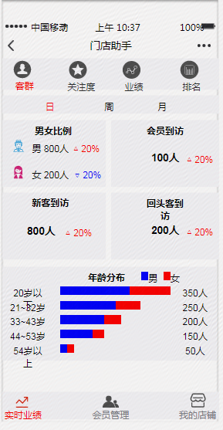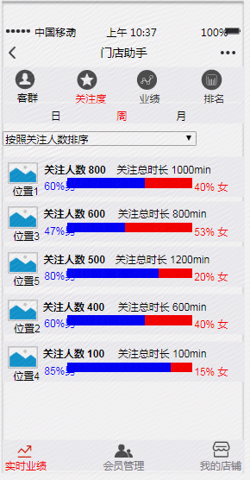

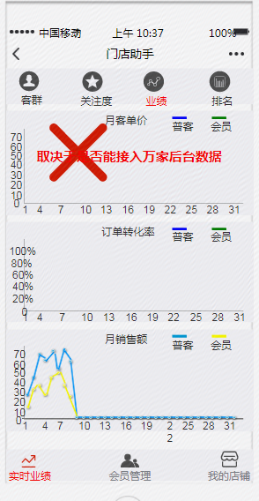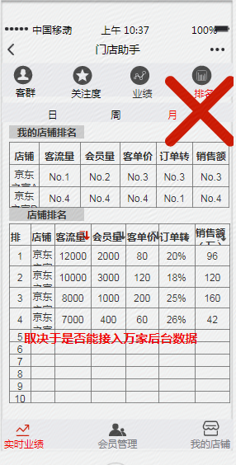

### 会员管理

|  |  |
| --- | --- |
| **用户场景** | 用户可以通过点击下方的“会员管理”Tab进入会员管理页面，可以收取到回头客入店、会员入店提醒，店员可以了解到会员的购买习惯、编辑会员入店关注商品，可以进行回头客注册会员等一系列工作 |
| **功能描述** | 通过“会员管理”页面顶部的tab，可切换相应页面，包括“会员入店”、“回头客入店”、“信息查询”和“立即注册”。  “会员入店”:店员可收到会员入店提醒，通过点击“接待”按钮，进入会员接待页面，完成会员店内关注商品的补充后，即可完成会员接待的工作，该店员的接待量+1。必须完善关注商品，才能完成接待，否则“完成接待”的按钮不可点击。完成接待后，首页“接待”按钮变成“已接待”，并显示是哪位店员接待的信息，如“接待人：店员A”；店员点击“会员详情”可了解到顾客的购买习惯，从而相应的给顾客更好的导购服务。  “回头客入店”：店员可收到回头客入店提醒，可引导店员完成对回头客的会员注册。点击“立即注册”，可进入回头客立即注册页面，根据店内摄像头抓拍的回头客照片，完善回头客信息，完成会员注册；  “信息查询”：输入会员名或手机号码，可以查看会员信息。；  “立刻注册”： 可以拍照注册会员和抓拍注册会员。拍照注册会员可通过“拍照”和“从相册中选择”两种方式选择注册照片，姓名、电话和会员等级等信息必须填写才可以完成会员注册；抓拍注册会员，店员可通过选择店内摄像头抓拍的照片进入抓拍注册页面，姓名、电话和会员等级等信息必须填写才可以完成会员注册 |
| **输入/前置条件** | 当前账号的店铺列表不为空；所选店铺的设备列表不为空；设备采集数据不为空 |
| **交互说明** | “会员入店”页面点击右侧会员详情，可以切换到会员详情页面，点击“接待”按钮后进入“会员接待”页面，完善“关注商品”后，点击“完成接待”，返回“会员入店”首页，“接待”按钮变为“已接待”，并显示接待人；点击“关注商品”的+号，可进入补充会员关注的商品，商品图可以拍照补充，下方对话框内可输入会员关注商品的备注；  “回头客入店”页面，点击“立即注册”按钮，可进入“回头客立即注册”页面，若回头客抓拍照片不满意，可点击人像重新给顾客进行拍照，“关注商品”部分可通过点击+号完善顾客关注商品信息。点击“保存”完成回头客的会员注册，点击返回，则默认不保存注册会员的信息；  “信息查询”页面，输入会员姓名或电话号码可查询会员信息，点击相应的会员，可跳转到该会员的详情页面，会员详情页面的“关注商品”部分可编辑（如未查询到会员信息，显示“没有查询到”）  “立即注册”页面，点击拍照注册会员，可以切换到会员注册页面，点击“注册人脸”上传人脸照片，填写基本信息，下方点击添加关注商品，右上角点击保存后返回“立即注册”页面。若直接点击返回，则不保存注册信息；点击抓拍注册会员，先进入“抓拍查询”页面，根据时间排序抓拍到的去重后的人脸照片。选择抓拍照片，点击右上角“确定”可以进入“抓拍注册”页面填写基本信息，下方点击添加关注商品，右上角点击保存后返回“立即注册”页面。 |
| **输出/后置条件** |  |
| **补充说明** |  |

界面原型（会员接待+会员详情）：

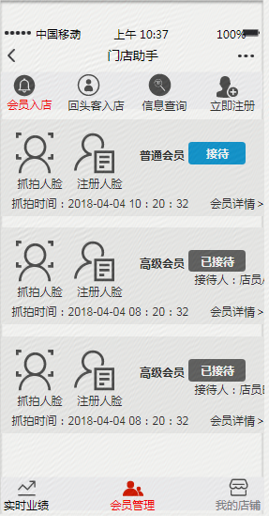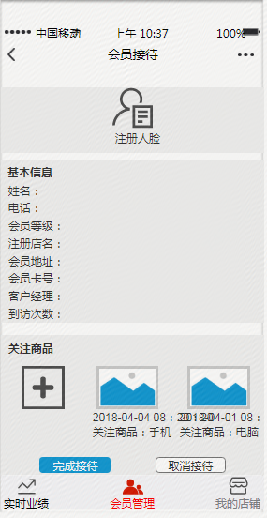 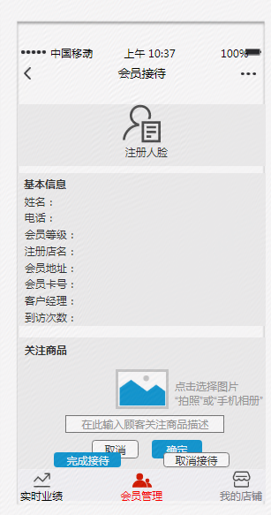 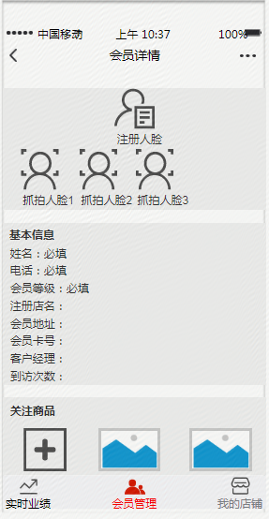

界面原型（回头客入店）：

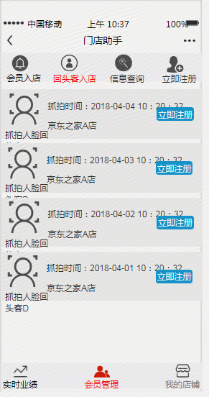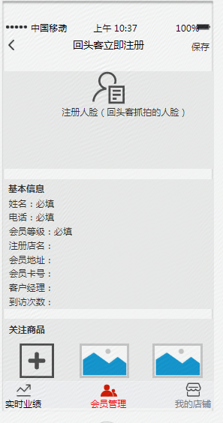

界面原型（信息查询）：

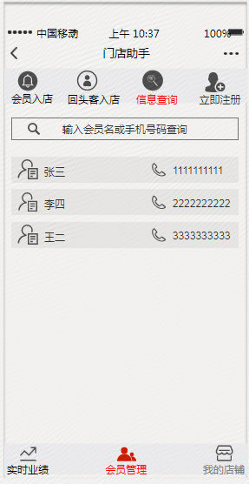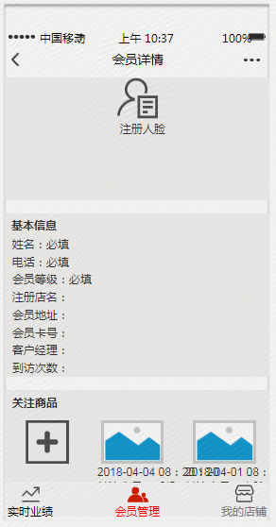

界面原型（立即注册-拍照注册）：

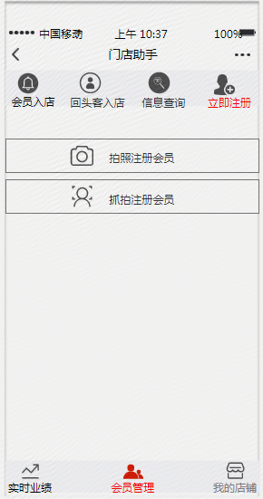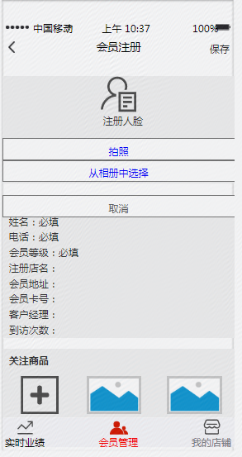

界面原型（立即注册-抓拍注册）：

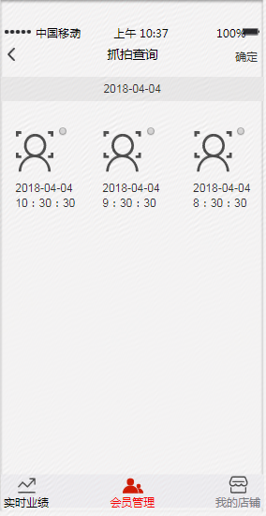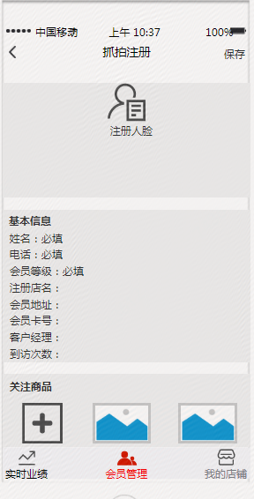

### 我的店铺

|  |  |
| --- | --- |
| **用户场景** | 用户可以通过“我的店铺”查询所有店铺的联系信息，同时查询自己店铺的排名情况 |
| **功能描述** | “店铺查询”：可通过输入店铺名，查询相应店铺的简单信息，如联系信息  “店员管理”：可查看该店所有店员的业绩情况，包括“注册量”，“接待量”，“柜台关注度”，“柜台关注时长” |
| **输入/前置条件** | 当前账号的店铺列表不为空；所选店铺的设备列表不为空；设备采集数据不为空；能够接入万家数据 |
| **交互说明** | 店铺查询”：可通过输入店铺名，查询相应店铺的简单信息，如联系信息  “店员管理”：可查看该店所有店员的业绩情况，包括“注册量”，“接待量”，“柜台关注度”，“柜台关注时长”。可按照“日”“周”“月”查询相应的店员业绩 |
| **输出/后置条件** | 若无法接入万家数据，则店铺查询、店员管理部分可能无法实现 |
| **补充说明** |  |

界面原型：

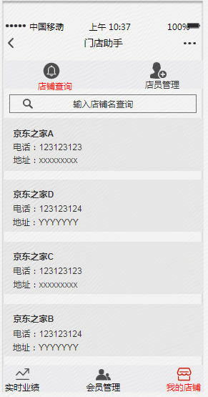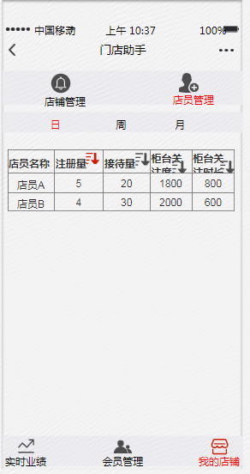

# 其他需求

## 性能需求

## 安全性需求

# 附录

## 名词术语

## 参考资料

## 修订记录

|  |  |  |  |
| --- | --- | --- | --- |
| **版本** | **修订内容** | **作者** | **发布日期** |
| 1.0 | 新建 | 李金懋 | 2018-04-08 |
|  |  |  |  |
|  |  |  |  |